Poljoprivreda i šumarstvo Nizinske Hrvatske
Napomena:
Rješenja zadataka zapisuj u bilježnicu ili u word dokument te na kraju sata pošalji učitelju/ici na pregled.
Ako si odabrao odgovore zapisivati u bilježnicu stranice fotografiraj i pošalji ih učitelju/učiteljici.
- Za početak … ( ne pisat u bilježnicu)
- Kojoj skupini djelatnosti pripadaju poljoprivreda i šumarstvo?
- Navedi vlastito objašnjenje pojma poljoprivreda.
- Argumentiraj u barem tri rečenice zašto bi ti htio ili ne bi htio biti poljoprivrednik/ica.

- Pročitaj tekst u udžbeniku na str. 148 i odgovori na pitanja.
- Koji su razlozi tome da je Nizinska Hrvatska najvažnija poljoprivredna regija u Hrvatskoj?
- Prouči dijagram Poljoprivredna površina po kategorijama korištenja u Hrvatskoj 2011. u Hrvatskoj pa usporedi podatke s dijagramom za 2017. godinu. Navedi tri promjene koje su se dogodile u načinu korištenja zemljišta od 2011. do 2017. godine.
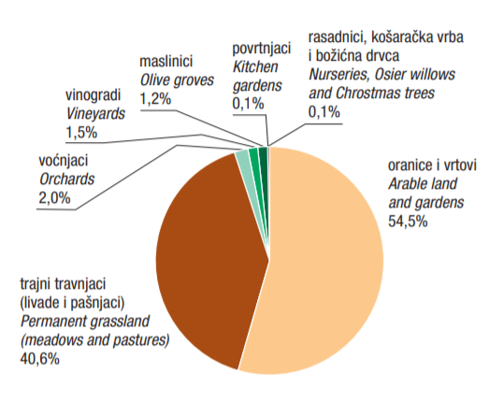
Sl. 1. Poljoprivredna površina po kategorijama korištenja u Hrvatskoj 2017.
Izvor: DZS (https://www.dzs.hr/Hrv_Eng/ljetopis/2018/sljh2018.pdf)
- Koje su dvije poljoprivredne regije u Nizinskoj Hrvatskoj?

- Pročitaj tekst u udžbeniku na str. 149 i 150 i zatim ispuni priloženu tablicu.
Za svaku granu poljoprivrede navesti i područja koja su specifična za tu proizvodnju.
 | ravničarska poljoprivredna  regija | brežuljkasta poljoprivredna  regija
prostor koji obuhvaća
žitarice
industrijsko bilje
povrtlarstvo
voćarstvo
vinogradarstvo

- Pomoću statističkih podataka dostupnim na https://www.dzs.hr/Hrv_Eng/lje topis/2018/sljh2018.pdf i https://www.dzs.hr/Hrv_Eng/publication/2019/01-01-14_01_2019.htm :
- Navedi tri povrtlarske kulture koje Hrvatska najviše proizvodi.

- Pročitaj tekst u udžbeniku na str. 151 o ekološkoj poljoprivredi te pomoću interneta odgovori na pitanja.
- Što je ekološka poljoprivreda?
- Prouči statističke podatke o slatkovodnom ribarstvu (https://www.dzs.hr/Hrv_Eng/publication/2019/01-04-02_01_2019.htm) i zatim odgovori na pitanje.
Koje se vrste riba najviše uzgajaju u ribnjacima?
- S pomoću teksta u udžbeniku na str. 152 zapiši koji su najveći ribnjaci u Hrvatskoj. Zatim pomoću https://www.google.com/maps pronađi njihov smještaj.
Kad riješiš nastavni listić, pošalji ga učiteljici. Pošalji ga najkasnije do početka sljedećeg sata!

